Дорогие друзья!
Уважаемые юноши и девушки Смоленщины!
От имени депутатов Смоленской областной Думы примите самые теплые поздравления с Днем молодежи!
Прекрасная и неповторимая пора юности и молодости является тем временем, когда каждый из нас стремится ко всему новому, мечтает о будущем, дерзает, ищет свой путь в жизни.
Отрадно, что сегодняшние юноши и девушки упорно идут к поставленным целям, получая серьезное образование, реализуя себя в науке, искусстве, спорте, политике. Вы показываете хорошие результаты в различных видах деятельности, проявляете лучшие человеческие качества: ответственность, настойчивость, честность, умение прийти на помощь. Все это позволяет нам по праву вами гордиться.
Дорогие друзья! Уверен, что все вы сумеете найти свою дорогу в жизни, справитесь со всеми трудностями и внесете личный вклад в развитие родного края и всей России.
Желаю вам здоровья, отличного настроения, исполнения самых смелых надежд и неустанного стремления к новым непознанным вершинам!
Председатель Смоленской областной Думы
И.В. ЛЯХОВ

Уважаемые юноши и девушки!
От всей души поздравляем вас с Днём молодёжи.
Молодость – пора открытий и дерзаний, высоких надежд и смелых дел. Перед вами всегда широкое поле возможностей. Каждый из вас имеет право выбрать то, что принесёт пользу вам, вашим близким и всей стране.
Сегодня от гражданской позиции, профессиональной деятельности, личных качеств молодых во многом зависит, каким будет наш район завтра. Именно вам предстоит создавать высокотехнологичное сельскохозяйственное производство, сохраняя при этом нашу прекрасную природу; сделать благоустроенными наши сёла, утверждать в обществе уважение к закону и нравственным основам.
Будьте настойчивы в достижении цели, и у вас всё получится.
Желаем всем вам крепкого здоровья, благополучия, новых ярких побед и свершений.
М.З. КАЛМЫКОВ,
Глава муниципального образования «Глинковский район»
Н.А. ШАРАБУРОВ,
Глава Администрации муниципального образования «Глинковский район»
П.М. БЕРКС,
депутат Смоленской областной Думы

Алексей Островский ознакомился с работой
ведущего предприятия Глинковского района
Алексей Островский совершил рабочую поездку в Глинковский район, в ходе которой ознакомился с работой одного из ведущих сельскохозяйственных предприятий Смоленской области - ООО «Балтутино».
Его генеральный директор Владимир Бабкевич сообщил временно исполняющему обязанности главы региона, что по итогам прошлого года выручка предприятия от реализации продукции составила 157 миллионов рублей, что практически в 1,4 раза превышает уровень 2013 года.
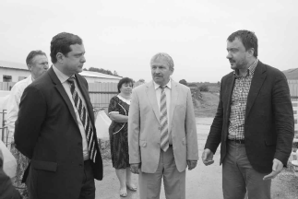
«Вы самое успешное и стабильное предприятие на территории района. Глинковский район небольшой и по занимаемой площади, и по численности населения, но тем не менее людям надо где-то работать и содержать семьи. Поэтому я вам благодарен за то, что вы именно здесь открыли и развиваете производство», – сказал Алексей Островский.
За 2014 год предприятие вложило свыше 63 миллионов рублей инвестиций в реконструкцию и модернизацию животноводческих помещений для развития молочного животноводства и увеличения производства молока. В прошлом году государственная поддержка предприятия из бюджетов всех уровней составила около 30 миллионов рублей. В 2014 году на рубль субсидий было получено более пяти рублей выручки.

Результат работы коллектива предприятия внушает определенный агропроизводственный оптимизм – ООО «Балтутино» является лидером среди сельхозпредприятий Глинковского района по объему выручки от реализации, занимая при этом третье место по области в группе предприятий, специализирующихся на молочном скотоводстве, и шестое место по посевным площадям в группе зерносеющих хозяйств региона. В 2014 году посевные площади сельскохозяйственных культур составили 3,7 тысяч гектаров, в том числе под зерновыми культурами было занято около тысячи гектаров.
В 2014 году валовой сбор зерновых и зернобобовых культур в весе после доработки составил 2,4 тысячи тонн, а урожайность зерновых культур на полях предприятия достигла 27,1 центнера с гектара, что на 5,7 центнера с гектара больше средней урожайности по Смоленской области.
По поголовью крупного рогатого скота ООО «Балтутино» уверенно занимает 3 место в области. Поголовье КРС в 2014 году составило 3388 голов, в том числе 1164 - коровы. Валовое производство молока за 2013-2014 годы увеличилось на 5%. Удой на одну фуражную корову в 2014 году составил более 6 тысяч кг молока, что выше среднеобластного уровня на 61%. По данному показателю ООО «Балтутино» занимает седьмое место по области.
Региональными властями на постоянной основе оказывается поддержка предприятию, выступающему одним из основных работодателей для местного населения. В свою очередь руководство области ожидает и дальнейшего повышения уровня социальной ответственности бизнеса.
«Хочу обратить внимание на то, что вам, как социально ответственному бизнесу, нужно вкладывать больше средств в социальную сферу, в реализацию долгосрочных социальных программ. Все пожелания, с которыми вы обращались, будут услышаны, но с вашей стороны также должно быть встречное желание эффективного сотрудничества: вы будете больше помогать району, соответственно, власти будут больше помогать предприятию. Результаты у вас хорошие. Мы будем и дальше ваше производство сельскохозяйственной продукции поддерживать», - отметил Алексей Островский.
Пресс-служба Губернатора Смоленской области

В Глинке зажгли свечи Памяти
Ежегодно в общероссийской акции «Свеча памяти» принимают участие миллионы жителей нашей страны. Нынче они вышли на улицы более чем 1200 населенных пунктов России - от Камчатки до Калининграда. В память о тех, кто пал в борьбе с фашизмом, люди зажгли свечи у воинских захоронений и в окнах своих домов.
У акции нет единого времени проведения. В Глинке она традиционно назначается на 23-00 в канун 22 июня - самой скорбной даты в истории нашей страны – Дня начала Великой Отечественной войны. Эта кровопролитная война продолжалась 1418 дней и ночей. Только в Советском Союзе она унесла жизни 27 миллионов человек. Война затронула каждую семью, и мы никогда не должны забывать об этим.
В Глинке все участники акции собрались у здания Глинковского культурно-просветительного Центра, где на большом экране демонстрировался замечательный фильм о войне «В бой идут одни старики». И под слова героев о том, что «вот закончится война…», колонна жителей села с зажженными свечами двинулась в сторону братской могилы.
В этом году акция была довольно многочисленной, участие в ней приняли около 200 человек. Среди ее участников было как никогда много молодежи. Люди приняли участие в «Свече памяти» по зову сердца. Многие пришли к братскому захоронению целыми семьями.
Участники акции, поставив свечи, еще долго стояли, склонив головы, у памятника павшим на глинковской земле.
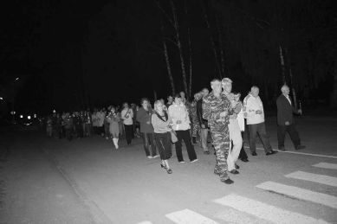
«Свеча памяти» - это память о всех жертвах фашизма, символ нашего общего сопротивления жестокости и агрессии.
Ирина
БУДАЧЕНКОВА

ПРОИСШЕСТВИЯ
Пожар ликвидирован
22 июня в 20 часов 6 минут на пункт связи пожарной охраны поступило сообщение о возгорании в ларьке по улице Ленина поселка Глинки Смоленской области.
Пожарный расчет 22 пожарной части незамедлительно прибыл к месту вызова. По прибытии огнеборцев информация подтвердилась, горел мясной ларек размером 3х9 м. Развернув рукавную линию, пожарные приступили к тушению.
В 20.30 огнеборцам удалось полностью ликвидировать возгорание. В результате пожара повреждено подсобное помещение на площади 10 кв.м.
Предварительной причиной возгорания является аварийный режим работы электросети. К счастью, погибших и пострадавших нет. Ущерб устанавливается.
Уважаемые смоляне! Будьте внимательны и осторожны при обращении с огнем, соблюдайте все правила пожарной безопасности. Главное управление МЧС России по Смоленской области напоминает: если вы стали участником или свидетелем трагедии, несчастного случая или оказались в непростой ситуации, звоните на Единый номер вызова экстренных служб «112» (звонки принимаются круглосуточно и бесплатно с городских и мобильных телефонов. Единый «телефон доверия» Главного управления МЧС России по Смоленской области – 8(4812) 34-99-99.
Пресс-служба ГУ МЧС России по Смоленской области

Глава региона вручил золотые медали
выпускникам Глинковского района
В этот же день Алексей Островский принял участие в торжественном вечере, посвященном вручению аттестатов о среднем общем образовании выпускникам-2015 образовательных школ Глинковского района.
В культурно-просветительном Центре села Глинки Алексей Островский исполнил приятную миссию – наградил выпускников школ Глинки и Балтутина золотыми медалями «За особые успехи в учении» и вручил молодым людям аттестаты.
В этом году три выпускника Глинковского района удостоены федеральных медалей «За особые успехи в учении». Это закономерный результат их старания и прилежания на протяжении всех лет учебы.
Обращаясь к ребятам, их наставникам и родителям со словами приветствия, Алексей Островский отметил: «Получив замечательную фотографию и такое оригинальное приглашение от имени всех присутствующих здесь ребят, я, конечно, не мог сегодня не приехать к вам. Потому что меня очень порадовала форма, в которой было сделано приглашение. Ребята подошли к этому настолько необычно и креативно, что я понял, как они действительно искренне хотят, чтобы я приехал и разделил с ними этот праздник. 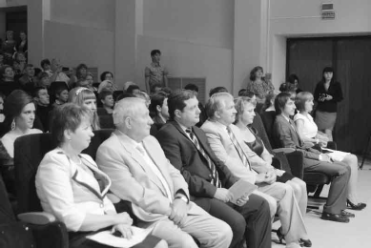
И вот я приехал лично, несмотря на сложный рабочий график. Сегодняшний день знаменует для вас, ребята, начало большой счастливой взрослой жизни. У каждого из нас когда-то заканчивалось детство, и, поверьте, это совсем не страшно. Просто начинается другой этап жизни. Первое время вас будет тянуть в школу. Возможно, и в последующем, спустя десятилетия, вы по-прежнему не будете забывать родные школьные стены. Я, например, даже сейчас, через 23 года после окончания школы, иногда заезжаю туда, чтобы пообщаться с моими учителями. Я желаю, чтобы вы не растеряли по дороге во взрослую жизнь все то хорошее, что вложили в вас родители и учителя. Желаю каждому из вас найти себя в жизни, правильно выбрать свою профессию - нужную в Смоленской области, в вашем родном Глинковском районе. Не стремитесь уехать из области: поверьте, у нас много хороших высших учебных заведений. Вы нужны родному краю. Многие наши предприятия и организации испытывают потребность в профессиональных кадрах.
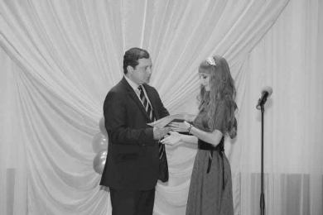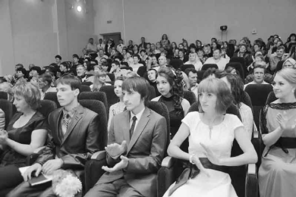
А самое главное, я желаю вам всегда оставаться добрыми, честными, порядочными людьми. Жизнь многогранна, и оценки – не самое главное. Можно получить «золотую медаль», «красный» диплом, но так и остаться невостребованным и одиноким. Главное – работать над собой и каждый день трудиться. Всего вам самого-самого доброго. Хорошего вам вечера и прекрасного настроения!», – напутствовал выпускников глава региона.
Также Алексей Островский лично проинспектировал, как руководство муниципалитета решило задачу обустройства спортивной площадки в районном центре. «Мы деньги выделили. Я вижу, что вы площадку оборудовали. У ребят появилась возможность заниматься одновременно футболом, баскетболом и волейболом. В этом смысле хорошо, что вы предусмотрели обустройство универсальной площадки. То что поставили тренажеры, тоже молодцы. Однако, я вижу, что пока территория не благоустроена, это вам как местной власти в минус. И мусор немедленно уберите», – дал поручение глава региона.
Глава Глинковского района Михаил Калмыков и глава администрации района Николай Шарабуров заверили Алексея Островского, что в самое ближайшее время территория примет надлежащий вид.
Пресс-Служба
Губернатора
Смоленской
Области

Ах этот вечер выпускной!
Вот и осталась позади самая беззаботная и веселая школьная пора. Остались в прошлом контрольные, шпаргалки и строгие учителя. А впереди ребят ждет взрослая жизнь со своими радостями и трудностями.
Но школьные воспоминания навсегда останутся самыми светлыми и радужными, ведь в стенах родной школы мы встречаем лучших друзей и впервые влюбляемся.
Прозвенел последний звонок, и выпускники с нетерпением ждут яркого и грандиозного праздника - выпускного вечера. Это самый долгожданный праздник для школьников, они целый год строили планы и обсуждали свои праздничные наряды. К нему готовились не только ребята, будущие выпускники, но и учителя, родители. Чтобы этот день запомнился надолго, нужно превратить его в настоящий праздник! Школьный бал - это значительная веха в жизни выпускников, это мост из детства в пору юности. Ведь на протяжении всей жизни нас греют воспоминания о выпускном вечере как о первой ступеньке во взрослую жизнь.
И вот долгожданный выпускной вечер. Общими усилиями учителей, детей, родителей, работников культуры и отдела по образованию, Администрации муниципального образования Глинковский район выпускникам 2015 года устроили грандиозный праздник с сюрпризами.
Выпускной бал начался. На сцену были приглашены главные виновники торжества: девушки - вчерашние девчонки, а сегодня - юные барышни в шуршащих парчовых платьях; юноши - вчерашние мальчишки, а сегодня - галантные кавалеры в строгих костюмах. Вчерашние школьники, стоящие всего лишь в шаге от тысяч дорог, которые им предстоит пройти по этой взрослой жизни.
Выпускниками 2015 года стали 14 ребят из Глинковской и Болтутинской СОШ.
Трое выпускников Глинковской средней школы были награждены золотыми медалями федерального значения «За особые успехи в обучении», которые были вручены в Глинковском культурно-просветительском Центре. Это - Татьяна Байкова, Александр Шиканов и Карина Егорова.
В 2014 году было принято решение вручать отличникам свою региональную награду – медаль с бриллиантом «За особые успехи в обучении». Церемония награждения состоялась несколько дней назад в Культурно-выставочном Центре имени Тенишевых в городе Смоленске. Из 25 выпускников, удостоенных награды, были двое глинковцев - Татьяна Байкова и Александр Шиканов.
Одиннадцать лет наши ребята учились только на «отлично».
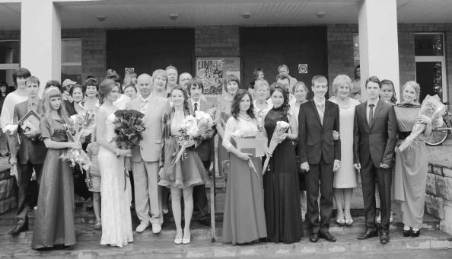
Хочется добавить, что по результатам ЕГЭ в этом году наши выпускники показали хорошие знания и были по набранным баллам на уровне городских школ. Это заслуга наших учителей и самих выпускников, ответственно готовившихся к экзаменам.
Но вернемся к выпускному вечеру. В зале Центра развернулось настоящее действо. Насыщенная концертная программа сопровождалась фильмом о том, как взрослели выпускники.
Вручаются аттестаты, тикают часы уходящего детства. А ведь кажется, что совсем недавно все только начиналось. Об этом выпускникам и их родителям напомнили приглашенные на сцену первые учителя выпускников - Ирина Алексеевна Ананьева, Тамара Михайловна Марченкова и Татьяна Ивановна Максимова.
В этом году участие в выпускном вечере приняли также временно исполняющий обязанности Губернатора Смоленской области А.В. Островский, начальник Департамента Смоленской области по образованию, науке, делам молодежи Л. Б. Иваниченко, Глава муниципального образования «Глинковский район» М. З. Калмыков, Глава Администрации муниципального образования «Глинковский район» Н. А. Шарабуров, директор Глинковской школы Г. Г. Марченков, директор Болтутинской школы Т. П. Захаренкова, классные руководители 11-х классов - Т. М. Марченкова и Н. М. Борисенко.
Со сцены звучали поздравления от юного поколения тех, кому еще предстоит продолжить учебу в школе. Выпускники станцевали прощальный вальс, как гимн уходящему детству. В этот вечер ребят поздравляли с окончанием школы, напутствовали сделать правильный выбор профессионального, жизненного пути, идти по жизни твердо и уверенно, никогда не говорить себе: «Не смогу», «Не получится».
От Администрации Муниципального образования «Глинковский район» выпускникам Болтутинской и Глинковской средних школ были вручены именные торты. А из Смоленска приехали с выступлением вокалисты - наш земляк Николай Самулеенков и Мария Киргетова. Вечер получился насыщенным, полным эмоций. В качестве доброго пожелания выпускникам хочется добавить такие слова: «Возьмите с собой вдохновенье лучших школьных лет и наполните им как ветром паруса, старайтесь не терять связь друг с другом, это вам пригодится в жизни. Сегодня встаньте вместе тесным кругом, ведь вы на свете – самый дружный класс!».
Анастасия
КУВИЧКО

Праздник в Загорье
В 2015 году на Смоленщине широко отмечался юбилей нашего земляка, 105-летие со дня рождения, поэта Александра Твардовского. Организаторами празднования выступили: Департамент Смоленской области по культуре и туризму, Смоленский государственный университет, Администрация муниципального образования «Починковский район», областные и муниципальные учреждения культуры.
20 и 21 июня в Смоленском государственном университете проходила двухдневная научно-практическая конференция «Литературное наследие А.Т. Твардовского в смене поколений». Исследователи и почитатели таланта Александра Трифоновича, авторы монографий и учебных пособий о поэте, ведущие исследователи творчества А.Т. Твардовского из разных уголков России и зарубежья приняли участие в этом научном форуме.
21 июня, в день его рождения, всех любителей поэзии пригласил в гости «Мемориальный музей A. Т. Твардовского на хуторе Загорье». Это изумительно красивое место, на территории которого воссозданы дом Твардовских со скотным двором, сенной сарай, баня, кузница, колодец, пруд.
Музей посетили тысячи людей со всех уголков страны. Поклониться земле, родившей выдающегося поэта, приезжали в разные годы многие известные люди: С. Залыгин, В.Астафьев, Б. Можаев, В. Распутин, О. Комов, С. Куняев, космонавт В. Соловьев.
Всех гостей 21 июня ждал незабываемый праздник, который, в год 70-летия Победы в Великой Отечественной войне и 70-летия первого издания поэмы «Василий Теркин», прошел в рамках туристского проекта на маршруте Смоленск – Починок – хутор Загорье.
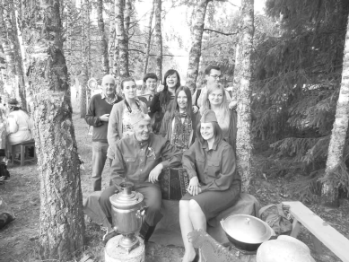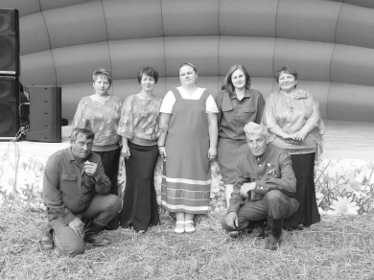
Гости праздника возложили цветы к памятнику А.Т. Твардовского и его герою Василию Тёркину в городе Смоленске, к памятнику А.Т. Твардовского в Починке и посетили интерактивную фотовыставку «Ступени Победы», размещённую в Починковском районном Доме культуры, подготовленную сотрудниками Центральной областной библиотеки им. А.Т. Твардовского. А потом отправились на малую родину поэта.
На хуторе Загорье праздник начался с театрализации «Оживший хутор», в котором приняли участие работники культуры районов области. Глинковские коллективы тоже не остались в стороне.
Здесь мы окунулись в атмосферу исконной смоленской деревни, вдохнули воздух родного края, воспитавшего великого поэта. Нам очень понравилась задумка авторов организовать атмосферу хутора, где гостей праздника ждал сюрприз - они увидели подворья, где нет ни единой души, только поют петухи на рассвете и стрекочут сверчки...
И вдруг хутор оживает- звучит музыка, все участники театрализации вышли и начали водить хороводы, увлекая за собой гостей праздника. Гости праздника отведали чая, настоянного на душистых травах, вкусной каши из полевой кухни, а также принимали участие в мастер-классах умельцев кузнечного дела, мастеров плетения половиков, венков из цветов и трав, поясов и фигурок из сена. Любителям русской бани представилась возможность увезти с собой душистый веник.
Глинковцами было развернуто подворье с элементами русской избы, на котором были представлены работы рукодельниц МБУК «Глинковский Центр», районных сельских Домов культуры. На подворье работала Елена Конкина, директор МБУК «Глинковский Музей», где любому желающему она рассказывала об истории Глинковского района.
Также мы организовали привал, где угощали гостей праздника чаем из самовара, который привлекал всех густой струйкой дыма. Хочется отметить, что гости с удовольствием фотографировались на нашем привале.
Для гостей праздника была организована концертная площадка. Наш район представляли группа «Септима», в составе Зои Ковалевой, Ирины Ананьевой, Людмилы Беловой, Натальи Малаховой. Также прозвучали песни в исполнении вокалистов - Ольги Ковалевой, Алексея Игошкина, Романа Поняева, Елены Кирилиной. В их исполнении прозвучали всем известные песни «Тальяночка», «Песни наших отцов», «Смуглянка», «Песенка фронтового шофера», «Милосердие» и др.
Также на концертной площадке выступали музыкальные коллективы из города Смоленска - «Смоленские мужики», хор Дома учителя, «Смайл», «Созвучие Алатона» и художественные коллективы из муниципальных образований Смоленской области.
Собрала своих поклонников и танцевальная программа «Танцы 45 года». Традиционно, согласно событийному календарю в рамках проекта «Дорогами «Катюши», прошла торжественная церемония передачи Знамени Победы. 21 июня Руднянский район передал знамя Починковскому району. Юным знаменосцам были вручены удостоверения участника патриотической акции «Часовой у Знамени Победы».
Елена КИРИЛИНА,
директор МБУК
«Глинковский Центр»

С мамы - спрос особый
Нет необходимости объяснять, что с мамы всегда спрос особый. Именно она отвечает за благополучие своих детей, за их здоровье, за те условия, которые создает для их жизни.
Именно это и хотели бы объяснить члены комиссии по делам несовершеннолетних и защите их прав гражданке Н., которую приглашали для серьезного разговора. На упомянутую жительницу Глинковского района был составлен административный протокол, в котором говорилось, что гражданка Н., воспитывающая несовершеннолетних детей, допускает серьезные нарушения, которые квалифицируются как неисполнение родительских обязанностей.
В частности, ответственный секретарь комиссии Е.В. Дидук отметила, что в доме данной гражданки постоянно грязно, не убрано, дети неухоженные, одеты в грязную одежду. В момент приезда членов комиссии в доме не оказалось продуктов, необходимых для питания детей такого возраста. Как свидетельствуют материалы дела, в доме часто собираются компании, распиваются спиртные напитки. Часто это заканчивается скандалами, которые устраиваются в присутствии детей.
Жаль, но обстоятельной беседы так и не получилось. Гражданка Н., сославшись на занятость, на заседание комиссии не явилась. Но это не избавляет ее от ответственности, которая предусмотрена Кодексом об административных правонарушениях.
Данная семья была взята членами комиссии под постоянный контроль.
Алеся ГАВРИЛОВА

